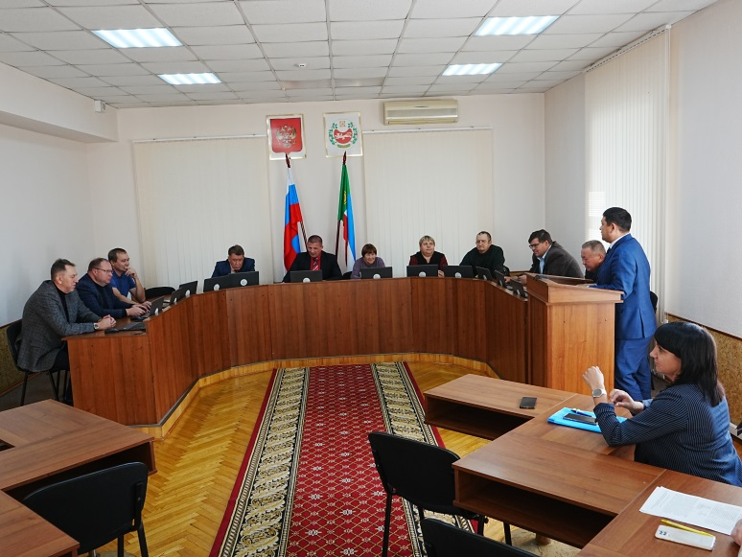

Комитет по бюджету и налоговой политике рассмотрел свою сентябрьскую повестку
23 сентября 2022 года состоялось первое после летних каникул заседание комитета Верховного Совета Республики Хакасия по бюджету и налоговой политике.
По первому вопросу депутаты комитета заслушали информацию кандидатуры на должность заместителя Главы Республики Хакасия – Председателя Правительства Республики Хакасия Побызакова Михаила Анатольевича, о его трудовой деятельности, о направлениях, курируемых на занимаемой должности, задали уточняющие вопросы и рекомендовали Верховному Совету Республики Хакасия дать согласие Главе Республики Хакасия – Председателю Правительства Республики Хакасия на назначение Побызакова Михаила Анатольевича на должность заместителя Главы Республики Хакасия – Председателя Правительства Республики Хакасия.
Вторым вопросом комитету была представлена информация исполняющего обязанности министра финансов Республики Хакасия Ирины Вячеславовны Юшковой о ходе подготовки проекта закона Республики Хакасия «О республиканском бюджете Республики Хакасия на 2023 год и на плановый период 2024 и 2025 годов». В ходе живого обсуждения особенностей формирования бюджета были даны взаимные рекомендации, министерству – об усилении организации работы с федеральным центром, депутатам – о своевременной и тщательной работе с профильными министерствами и муниципальными образованиями.
При обсуждении третьего вопроса – о мероприятиях по наполнению Единого государственного реестра недвижимости в целях увеличения налоговых поступлений в бюджет Республики Хакасия в 2022 году, заместитель министра имущественных и земельных отношений Республики Хакасия Евгения Александровна Темерова довела информацию о работе по регистрации земельных участков и недвижимого имущества в Республике Хакасия, а также по сдаче их в аренду. За 8 месяцев 2022 года поступления по налогу на имущество физических лиц составили 50,6 млн. рублей (рост в сравнении с аналогичным периодом 2021 года – 7%), арендная плата за передачу государственного и муниципального имущества – 756,2 млн. рублей, что на 203,6 млн. руб. больше за аналогичный период 2021 года (рост – 26,9%). В ходе обсуждения депутатами комитета была отмечена успешная работа министерства, даны рекомендации по активизации работы с отстающими муниципальными образованиями в части регистрации имущества на их территориях.
Четвертый вопрос – повестка предстоящей сорок первой сессии Верховного Совета Республики Хакасии седьмого созыва.

